DB-JD55压缩机性能测试实训装置
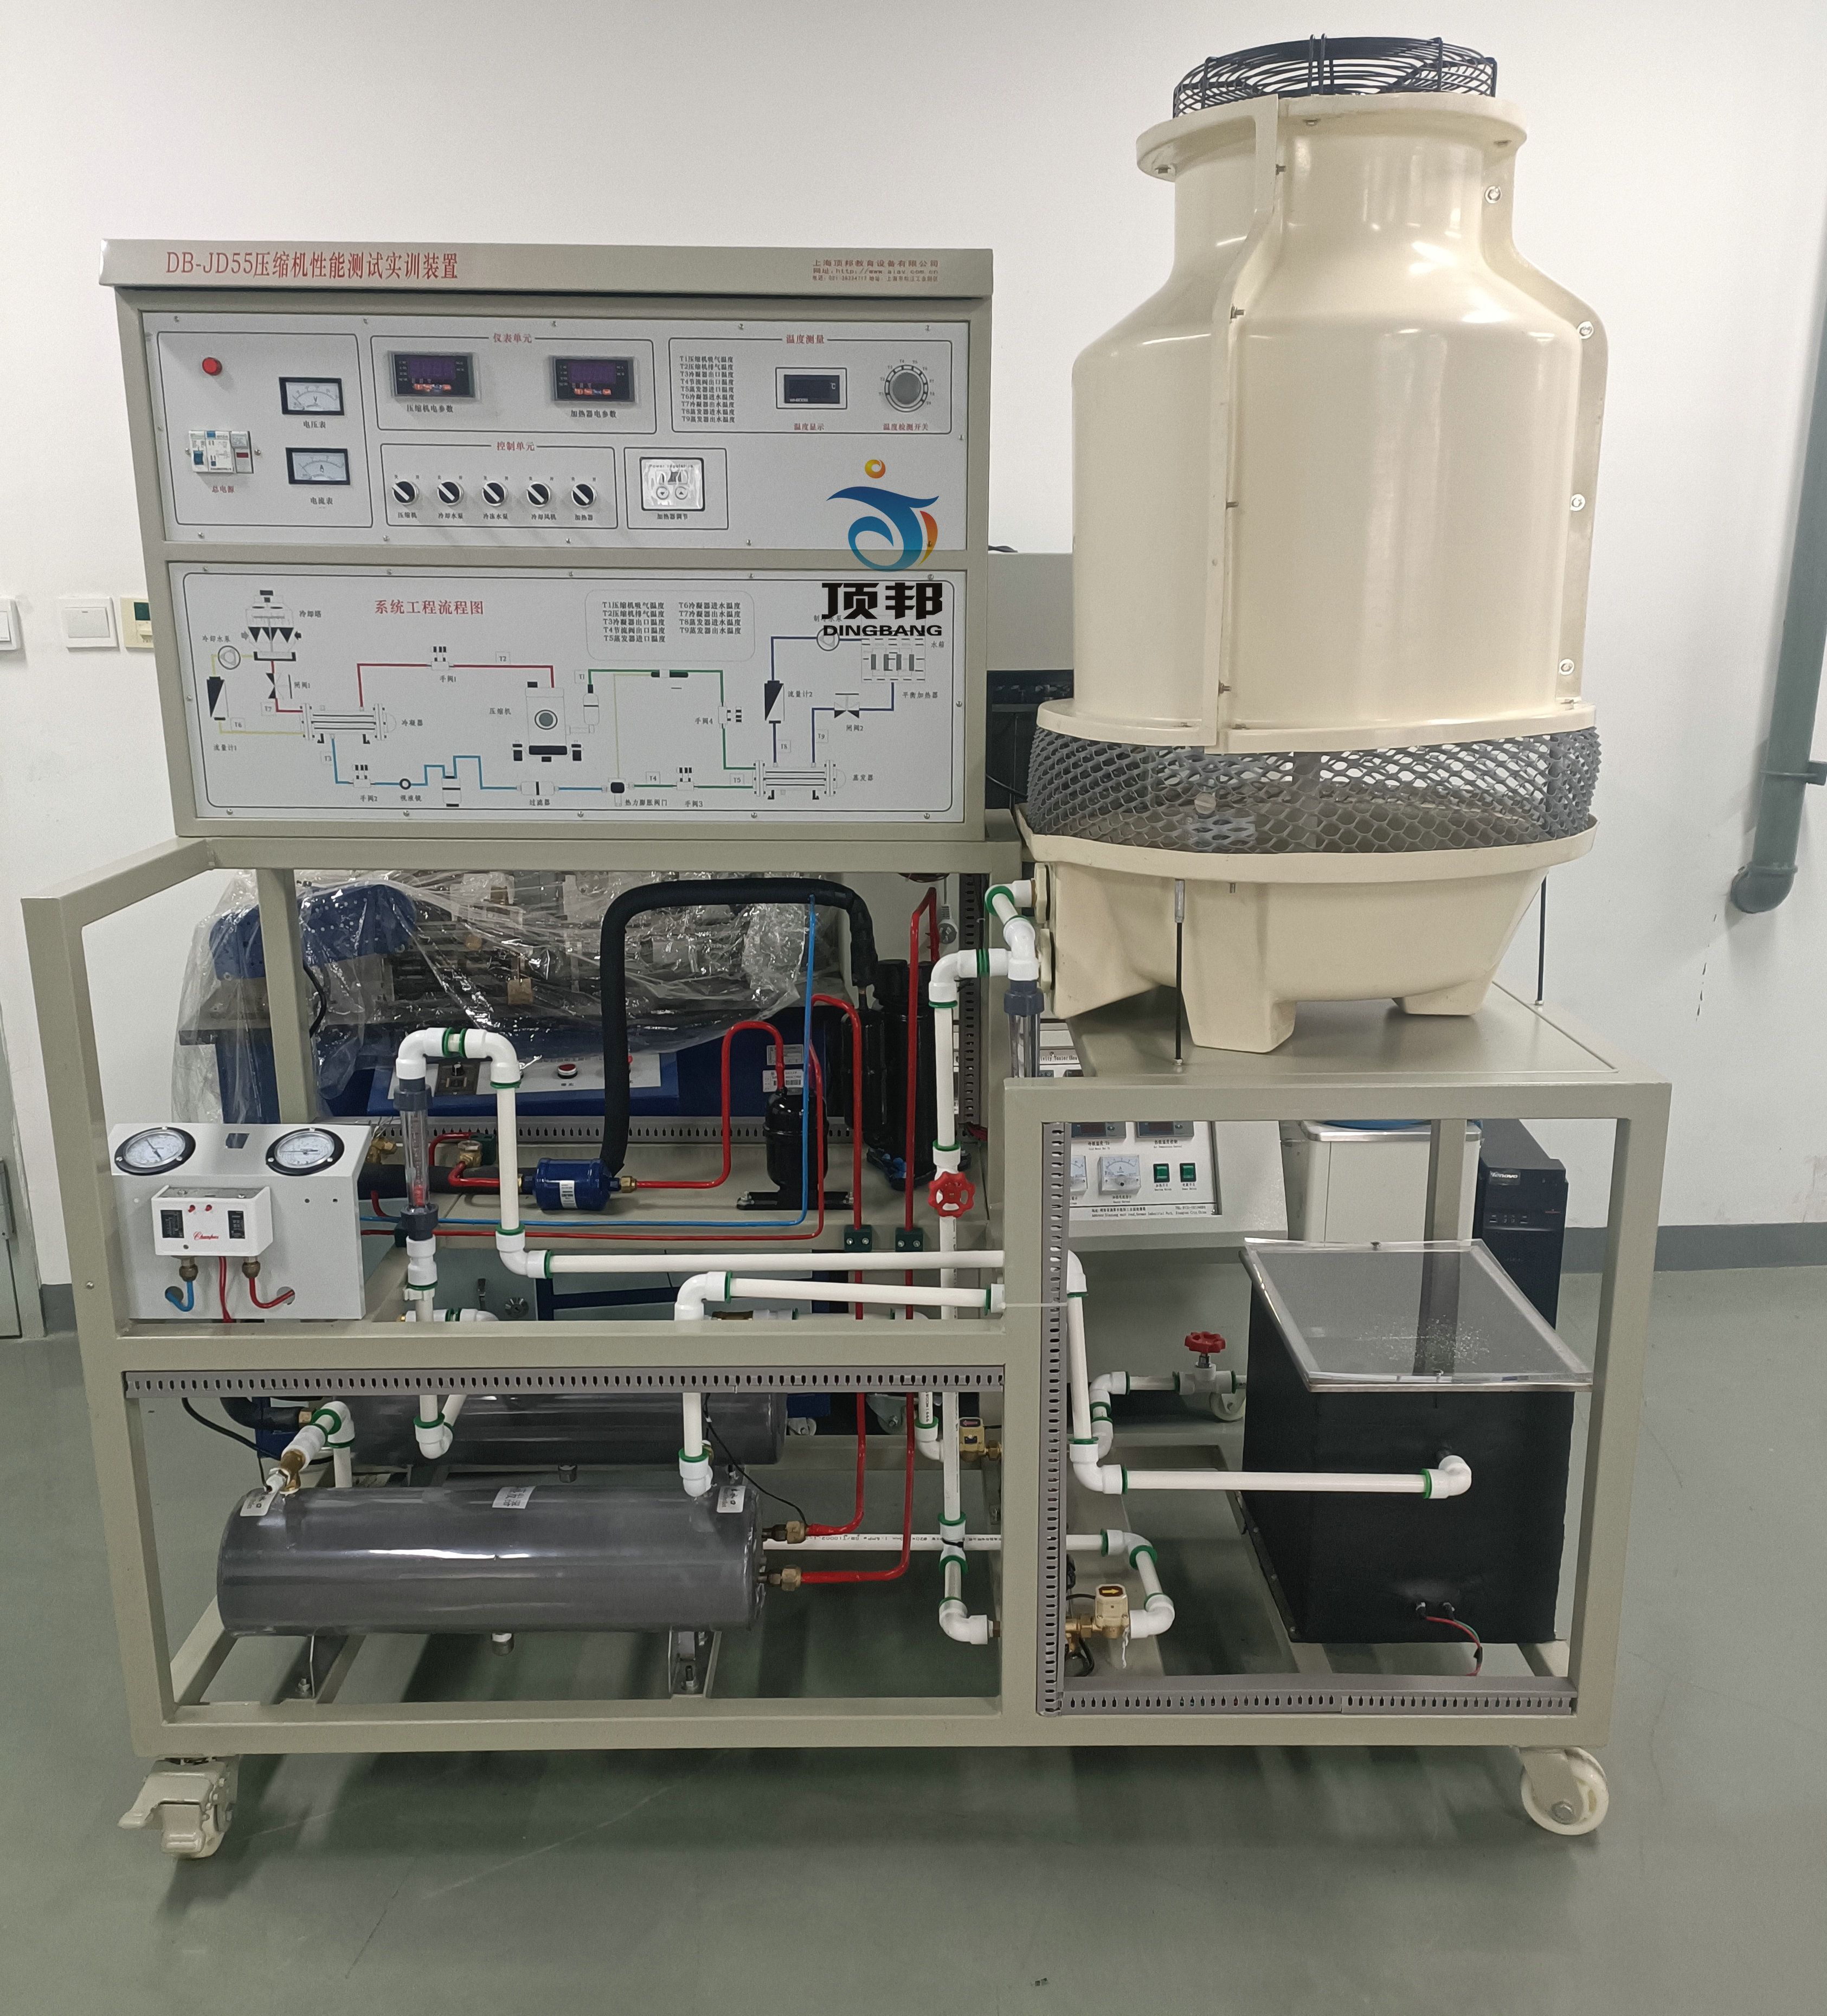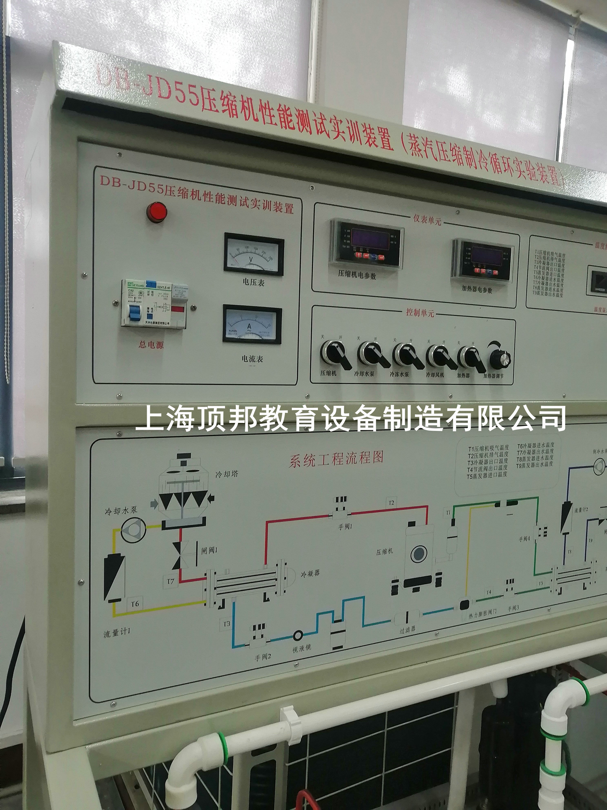
“DB-JD55制冷压缩机性能测试实训装置”采用蒸汽压缩式制冷循环系统，配备全封闭式制冷压缩机、冷凝器、蒸发器等制冷系统真实部件，并设有智能温度调节仪、流量计、压力表、电压表、电流表等测量仪表。不但能开设制冷压缩机性能参数的测定实训，还能进行制冷循环基本原理的演示实训。适用于职业院校制冷专业相关课程的教学实训。
一、 装置特点
1.本实训装置按照国际标准GB/T 5773-2004容积式制冷压缩机性能实训方法建立，以“蒸发器液体载冷剂循环法”为主要测量，以“水冷冷凝器量热器法”作为辅助测量
2.采用1匹制冷机组，冷凝器和蒸发器均为壳管式水换热器，系统结构紧凑、布局合理，造型美观大方
3.设有电压型漏电保护、电流型漏电保护、过流保护、过载保护、接地保护，可对人身及设备进行有效保护
二、 技术性能
1.输入电源：单相三线～220V±10% 50Hz
2.工作环境：温度-10℃～+40℃ 相对湿度＜85%(25℃) 海拔＜4000m
3.装置容量：＜2.5kVA
4.制冷剂：R22
5.制冷量：1.3kW
6.重 量：100kg
7.外形尺寸：170cm×65cm×220cm
三、 基本配置及功能
1.控制屏
采用双层亚光密纹喷塑结构，造型新颖。最上层布置制冷系统，可直观展示制冷系统结构；正面设有电源控制及测量仪表功能板。底部装有四个带刹车的万向轮，便于移动和固定。
2.交流控制单元
单相三线220V交流电源供电，经漏电流保护器控制总电源，动作电流30mA
3.制冷系统
1匹全封闭压缩机、卧式壳管式冷凝器、视液镜、干燥过滤器、手动节流阀、储液器和干式蒸发器
4.循环水系统
（1） 水泵2只
主要技术参数为：
额定功率：95W
额定扬程：6m
额定流量：1.08立方米/小时
（2） 水箱2只
采用不锈钢材料制成，分别为冷凝器循环水箱和蒸发器循环水箱
（3） 加热器1只（功率1000W）
输出功率可通过电位器进行调节，用于加热蒸发器循环水
5.测量仪表
（1） 功率表2只（精度0.5级）
分别测量加热功率和压缩机功率。通过键控、数显窗口实现人机对话的智能控制模式，可测量负载的有功功率、无功功率、功率因数、电压、电流、频率及负载的性质；并可以贮存、查询15组功率和功率因数的测试数据
（2） 数显温度表1只（精度0.5级）
采用PT100铂电阻作传感器，测量范围-50～150℃。通过琴键进行切换，共测8组温度参数，分别为压缩机吸气口温度、压缩机排气口温度、冷凝器出口温度、蒸发器进口温度、冷凝器进水口温度、冷凝器出水口温度、蒸发器进水口温度和蒸发器出水口温度
（3） 真空压力表2只（精度2.5级）
量程为-0.1～1.5MPa和-0.1～3.5MPa，分别实时测量制冷系统低压侧压力和高压侧压力
（4） 流量计2只（精度0.5级）
采用玻璃转子流量计，量程为16～160ml/min，分别测量冷凝器和蒸发器冷却水流量
6.控制仪表
高低压压力控制器1只：实时监测制冷系统低压侧压力和高压侧压力，当高压高于设定值或低压低于设定值时，控制器发出控制信号切断压缩机电源
四、 实训项目
1.熟悉蒸汽压缩式制冷循环系统的基本结构和工作原理
2.了解国际标准GB/T5773—2004容积式制冷压缩机性能使用方法
3.利用蒸发器液体载冷剂循环法（主测法）求制冷压缩机制冷量
4.利用水冷冷凝器热平衡法（辅测法）求制冷压缩机制冷量
5.主、辅测制冷量相对误差的计算与分析
6.制冷机组能效比的计算与分析
五、配置表
序号 | 名称 | 型号 | 单位 | 数量
1 | 压缩机 | 1P/220V | 个 | 1
2 | 启动器 | 45UF | 个 | 1
3 | 高压表 | 3.5MP | 个 | 1
4 | 低压表 | 1.5MP | 个 | 1
5 | 视液器 | 3/8 | 个 | 1
6 | 储液器 | 1.5P/3/8 | 个 | 1
7 | 过滤器 | 3/8 | 个 | 1
8 | 手阀 | 3/8 | 个 | 2
9 | 压力控制器 |  | 套 | 1
10 | 膨胀阀 | 2MM | 个 | 1
11 | 加液阀 | 自动式 | 个 | 1
12 | 蒸发器 | 1P干式，不锈钢 | 套 | 1
13 | 冷凝器 | 1P干式，不锈钢 | 套 | 1
14 | 过冷器 | 冷凝器自带 | 套 | 1
15 | 水箱 | 不锈钢400*300*350MM | 个 | 1
16 | 架子 | 1700*700*100MM | 套 | 1
17 | 有机玻璃 | 400*300*350MM | 块 | 1
18 | 水泵 | 不锈钢1.5T/H | 个 | 2
19 | 流量计 | 浮子1.5T/H | 个 | 2
20 | 冷却塔 | 玻璃钢1.5T/H | 个 | 1
21 | 冷却风机 | 1850风量220V | 个 | 1
22 | 多功能表 | 可测量负载的有功功率、无功功率、功率因数、电压、电流、频率 | 个 | 2
23 | 互感器 | 与多功能表配套 | 个 | 2
24 | 大功能调节器 | 220V/2000W | 个 | 1
25 | 干烧加热管 | 不锈钢1500W 220V  长300MM | 根 | 1
26 | 温度表 | HW6009I | 个 | 1
27 | 传感器 | 3000MM*4MM | 根 | 11
28 | 传感器盲管 | 6MM*50NN | 个 | 4
29 | 手阀 | DN15 | 只 | 2
30 | 水龙头 | DN15 | 只 | 1

